MM/LD/WG/18/8
ORIGINAL: FRANCÉS
fecha: 13 DE AGOSTO DE 2020
Grupo de Trabajo sobre el Desarrollo Jurídico del Sistema de Madrid para el Registro Internacional de Marcas
Decimoctava reunión
Ginebra, 12 a 16 de octubre de 2020
PROPUESTA DE LA DELEGACIÓN DE SUIZA
- En una comunicación de fecha 1 de mayo de 2020, la Oficina Internacional recibió una propuesta de la delegación de Suiza relativa a las limitaciones previstas en el Sistema de Madrid para el registro internacional de marcas para que el Grupo de Trabajo sobre el Desarrollo Jurídico del Sistema de Madrid para el Registro Internacional de Marcas la examinara en su decimoctava reunión, que se celebrará en Ginebra del 12 al 16 de octubre de 2020.
- Dicha propuesta figura en el Anexo del presente documento.
[Sigue el Anexo]

Propuesta de la delegación de Suiza (limitaciones en las solicitudes internacionales)
Las últimas reuniones del Grupo de Trabajo sobre el Desarrollo Jurídico del Sistema de Madrid (Grupo de Trabajo) se han dedicado parcialmente a determinar a qué Oficina incumbe examinar las limitaciones inscritas en el Registro Internacional. Los debates sirvieron para concluir que el asunto requiere de mayor claridad y transparencia, y que hay limitaciones inscritas en el Registro Internacional que nunca han sido examinadas por una Oficina, ni antes ni después de su inscripción.
Esta situación es insatisfactoria. Del debate celebrado en la 17.ª reunión del Grupo de Trabajo (basado en el documento MM/LD/WG/17/9) se desprendió que era difícil tratar todos los tipos de limitaciones en paralelo. En este sentido, la delegación de Suiza, tal como se propuso en la 17.ª reunión del Grupo de Trabajo, aborda en el presente documento únicamente la cuestión de las limitaciones incluidas en las solicitudes internacionales (Regla 9 del Reglamento Común) y desea que en la 18.ª reunión del Grupo de Trabajo, que se celebrará en junio de 2020, se recomiende la adopción de varias modificaciones del Reglamento Común destinadas a aclarar la función de cada una de las Oficinas implicadas.
Las cuestiones relativas a otros tipos de limitaciones y a las anulaciones podrán tratarse en una etapa posterior.

PREÁMBULO
Creemos firmemente que la Oficina Internacional, que es la Oficina por la que pasan todas las peticiones de inscripción de limitaciones en el Registro Internacional y que vela por la aplicación de los tratados de Madrid y de Niza, debería desempeñar una función fundamental en el examen de las limitaciones. No obstante, somos conscientes de que no a todas las Oficinas de los Estados miembros del Sistema de Madrid les parece aceptable una solución centralizada en la Oficina Internacional. Por ese motivo, en nuestras propuestas se tienen en cuenta los diferentes intereses para tratar de encontrar una solución satisfactoria para todos.

1. LIMITACIÓN EN LA SOLICITUD INTERNACIONAL (REGLA 9 REGLAMENTO COMÚN)
Cuando un titular presenta una solicitud internacional, puede indicar si desea obtener protección para una lista de productos o servicios limitada respecto de algunas Partes Contratantes designadas (Regla 9.4)a)xiii) del Reglamento Común).

1.1 EXAMEN POR LA OFICINA DE ORIGEN
La gran mayoría de las Oficinas, en cuanto que Oficinas de origen, consideran que, con arreglo a su obligación de certificación (Regla 9.5)d)vi) del Reglamento Común), les corresponde verificar que la lista limitada contenida en una solicitud internacional esté a la vez incluida en la lista de la marca de base y en la lista principal del registro internacional. Esa verificación es la única manera de asegurar que el registro internacional en su totalidad (lista principal y lista limitada) esté bien fundamentado en la marca de base.
Si el principio se admite muy ampliamente, proponemos que las Reglas actuales se modifiquen para que este principio se formule claramente (véase la propuesta de modificación al final del documento).

1.2 EXAMEN POR LA OFICINA INTERNACIONAL
Actualmente, la Oficina Internacional examina las limitaciones contenidas en las solicitudes internacionales conforme a la Regla 12 (clasificación; véase la Regla 12.8bis) del Reglamento Común). También las examina conforme a la Regla 13 (precisión), aunque no hay ninguna disposición al respecto en el actual Reglamento Común.
Por consiguiente, también proponemos que esa circunstancia se haga explícita (véase la propuesta de modificación al final del documento).
Pensamos, no obstante, que la labor de la Oficina Internacional debería ser más amplia. Así, a nuestro juicio la Oficina Internacional debería examinar si el alcance de la limitación es, en su opinión, aceptable (si la limitación está incluida en la lista principal). La finalidad de dicha medida sería evitar que puedan inscribirse errores “graves” (lo cual podría ocurrir, a pesar de la obligación de certificación de la Oficina de origen), pero también, fomentar una armonización de las interpretaciones (prácticas) entre las Oficinas.
Habida cuenta de que son varias las Oficinas que consideran que debe primar la obligación de certificación de la Oficina de origen, la notificación de irregularidad que emitiría la Oficina Internacional podría inspirarse e inscribirse en el la Regla 13 del Reglamento Común, en el sentido de que la Oficina Internacional no tendría poder de decisión final con respecto al hecho de inscribir o no la limitación. Tras la notificación de la Oficina Internacional, la Oficina de origen podría, o bien modificar su lista, o bien dejarla sin cambios. Si la Oficina de origen no la modificara, podría añadirse una observación en la lista limitada del tipo “expresión amplia desde el punto de vista de la Oficina Internacional”. La finalidad de dicha observación es que la información inscrita en el Registro sea transparente.
Proponemos una modificación en ese sentido (véase la propuesta de modificación al final del documento).

1.3 EXAMEN POR LA OFICINA DESIGNADA
Opinamos que la Oficina designada no debería poder cuestionar el examen realizado por la Oficina de origen en cuanto al alcance de la limitación contenida en la solicitud internacional. En efecto, la Oficina de origen, al aceptar la limitación, indica claramente que considera que está cubierta por la base, a saber, el registro nacional, del que es garante. Así como la Oficina designada no cuestiona el hecho de que la lista principal de la solicitud internacional esté cubierta por la lista del registro nacional, tampoco debería cuestionar el hecho de que la lista “limitada” también esté cubierta por la lista principal de la solicitud internacional. Ese examen forma parte del deber de certificación de la Oficina de origen.
En nuestra propuesta presentada en la 17.ª reunión del Grupo de Trabajo, indicamos que “no es necesario prever ninguna disposición específica para que la Oficina designada pueda examinar el alcance de la limitación, puesto que prima la obligación de certificación de la Oficina de origen”.
Este año quisiéramos establecer explícitamente que la Oficina designada no puede cuestionar ese examen. Esta propuesta sería la “variante 1”, y podría formularse mediante una declaración interpretativa de la Regla 17.2)iv) del Reglamento Común, en la que se indicara que una denegación provisional no puede basarse en el hecho de que la limitación sea de hecho una ampliación. La Regla 27.5) del Reglamento Común, que se aplica únicamente a las limitaciones inscritas conforme a la Regla 25 del Reglamento Común, no necesita, en nuestra opinión, ser modificada para indicar este hecho, ya que no es posible ninguna otra interpretación.
De no aceptarse esta “variante 1”, se podría dejar el texto tal como figura actualmente en el Reglamento Común (variante 2).

2. ILUSTRACIÓN DE LAs PROPUESTAs

Variante 1 (NUESTRA SOLUCIÓN PREFERIDA)
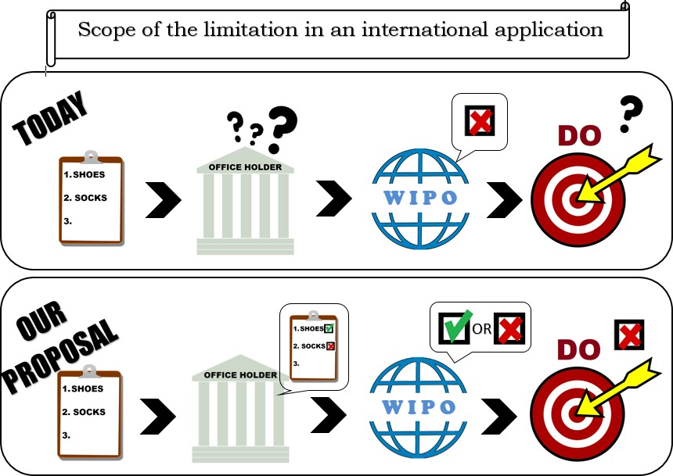

Variante 2
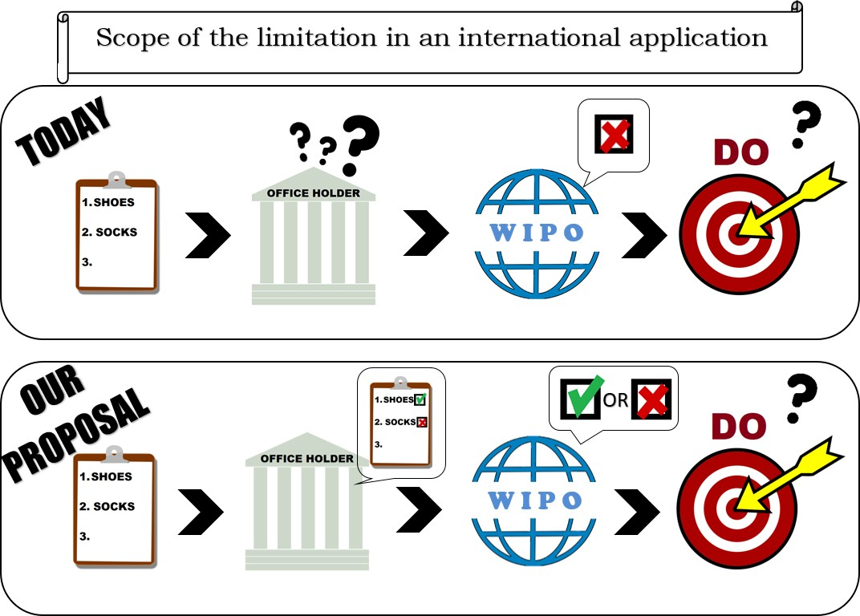

3. PROPUESTAS DE MODIFICACIÓN

3.1.1 FUNCIÓN DE LA OFICINA DE ORIGEN

Regla 9
Condiciones relativas a la solicitud internacional
[…]
5) [Contenido adicional de una solicitud internacional]
[…]
d) La solicitud internacional deberá contener una declaración de la Oficina de origen, en la que se certifique
[…]
vi) que los productos y servicios indicados en la solicitud internacional están incluidos en la lista de productos y servicios que figura en la solicitud de base o en el registro de base, según sea el caso, y, en su caso, que los productos y servicios indicados en toda limitación están incluidos en la lista de productos y servicios que figura en la solicitud internacional.
[…]

3.1.2 Función de la Oficina Internacional

Regla 13
Irregularidades respecto a la indicación de los productos y servicios
- [Comunicación de la irregularidad por la Oficina Internacional a la Oficina de origen] Si la Oficina Internacional considera que alguno de los productos y servicios se designa en la solicitud internacional con una expresión demasiado vaga a efectos de clasificación, incomprensible o lingüísticamente incorrecta, o, en su caso, si considera que alguno de los productos y servicios indicados en una limitación no están incluidos en la lista principal de la solicitud internacional, lo notificará en consecuencia a la Oficina de origen e informará al mismo tiempo al solicitante. En esa notificación, la Oficina Internacional puede recomendar una expresión sustitutoria o la supresión de la expresión.
2) [Tiempo otorgado para subsanar la irregularidad]
a) La Oficina de origen puede realizar una propuesta para que se subsane la irregularidad dentro de los tres meses siguientes a la fecha de notificación mencionada en el párrafo 1).
b) Si dentro del plazo indicado en el apartado a) no se presenta ninguna propuesta aceptable a la Oficina Internacional para subsanar la irregularidad, la Oficina Internacional hará constar en el registro internacional la expresión que figura en la solicitud internacional o la limitación de la solicitud internacional, siempre que la Oficina de origen haya especificado la clase en que dicha expresión debe incluirse; en el registro internacional constará una indicación en el sentido de que, a juicio de la Oficina Internacional, esa expresión es demasiado vaga a efectos de clasificación, incomprensible o lingüísticamente incorrecta, o amplia con respecto a la lista principal, según proceda. Cuando la Oficina de origen no haya especificado la clase, la Oficina Internacional suprimirá de oficio la expresión mencionada, notificará en consecuencia a la Oficina de origen e informará al mismo tiempo al solicitante.

3.1.3 FUNCIÓN DE LA OFICINA DESIGNADA

3.1.3.1 Variante 1

Regla 17
Denegación provisional
2) [Contenido de la notificación] En una notificación de denegación provisional figurarán o se indicarán
[…]
iv) todos los motivos en que se base la denegación provisional, junto con una referencia a las correspondientes disposiciones fundamentales de la legislación,¹
¹ Declaración interpretativa aprobada por la Asamblea de la Unión de Madrid: “En la Regla 17.2)iv), el hecho de que el alcance de la limitación incluida en la solicitud internacional sea amplio en relación con la lista principal de esa solicitud no es un motivo de denegación provisional.”

3.1.3.2 Variante 2
Sin cambios.
[Fin del Anexo y documento]

La decimoctava reunión del Grupo de Trabajo sobre el Desarrollo Jurídico del Sistema de Madrid para el Registro Internacional de Marcas se programó inicialmente para los días 22 a 26 de junio de 2020. Esta reunión se ha pospuesto al mes de octubre debido a la pandemia de COVID-19.

